Ján Botto patrí medzi štúrovských autorov, ktorí tvorili v období romantizmu. Ide o literárny smer kladúci dôraz na ľudovú tvorbu, ústnu ľudovú slovesnosť. Vznikajú ponášky na ľudové piesne, balady.
- ponáška - napodobnenina ľudovej slovesnej tvorby alebo iného, najmä literárneho vzoru

Báseň Kukučka je ponáškou na pieseň.

1. Pracuj s textom básne.

Napíš:
- počet strof - ......
- počet veršov - .....
- počet slabík v jednotlivých veršoch - ......

Vyznač a pomenuj rým –............../ schéma -.......................

Podčiarkni opakujúce sa verše v texte.
- opakovanie verša alebo skupiny veršov na konci každej strofy v texte piesne sa nazýva - ...........................

Vypíš z textu básne:
- zdrobneniny - ..............................................................................................
- slovo s apostrofom - ....................................................................................
- citoslovcia - .................................................................................................

Zakrúžkuj prírodné motívy.

Vyber synonymum k danému slovu z textu básne:
- nemo – mlčky, hlasne, pomaly, nevravne, ticho, hlučne
- podúvať – viať, podávať, pofukovať, povievať, vypiskovať, poduchovať

2. Zelenou podčiarkni výroky, ktoré vyplývajú z textu básne:
- Dievčina sa pred 24. júnom (na sv. Jána) pýtala kukučky, kedy sa vydá.
- Dievčina márne čaká na sklonku leta svojho milého.
- Kukučka zakukala tri razy, a tak odpovedala dievčine.
- Kukučka nezakukala, no dievčine to však neprekáža, veď je nesmierne šťastná.
- Dievčina bola nešťastná, keď jej kukučka neodpovedala.

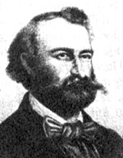
Pracovný list – Literatúra – 7. ročník
Ján Botto: Kukučka
Ján Botto: KUKUČKA
Sedí, sedí samučká
na javore kukučka.
Počúva tam, počúva,
ako vetrík podúva.
Pod javorom dievčina
kukulienku zaklína:
„Povedzže mi, ty to znáš,
kedy pôjdem na sobáš?“
Sedí, sedí samučká
na javore kukučka.
Sedí nemo, jaj, beda!
čo mi neodpovedá?
„Jajže, bože! čo je to?
Sľúbil sa mi na leto;
už to leto uchodí —
a môj milý nechodí!“
Zavial vietor kadesi —
kukuk letí za lesy —
a pred ňou ktos’ zastane:
„Milá, veď už po Jane!“
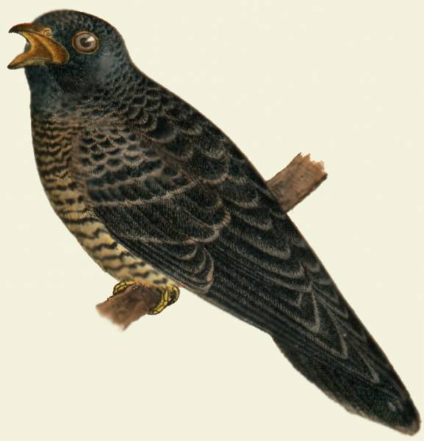

3. Hľadaj súvislosť medzi nasledujúcimi textami a básňou Jána Botta, potom odpovedz na otázky.

„Poverečné zvyky zachovávajú a povrávajú si vzhľadom k ženbám a výdajom tieto: Odkiaľ v jaseň divé husy letia ponad dom, v ňomž devojnú majú: z tej strany prídu o nedlho vohľačia do domu. — Vohľačom upeč kohúta: by zase prišli. — Prvý raz na jar počujúc dievča kukučku, volá: Kukulienka, koľko mi rokov dáš, kým pôjdem na sobáš? Koľko raz na to kukučka zakuká, o toľko rokov dievča vydá sa. — Neidú—li vohľačia, trhaj dobrúmyseľ: aby šuhaj prišiel.“

Dobšinský: Prostonárodnie obyčaje zvyky a povery

„Počas noci sv. Jána sa zbierali liečivé byliny, ktorým sa pripisovala špecifická magicko-liečivá moc. Medzi druhy byliniek, ktoré sa mohli zbierať od polnoci do svitania, patrili papraď, jalovec, palina, harmanček, materina dúška. Verilo sa však aj tomu, že mimoriadne liečebné a ochranné účinky malo aj maslo, ktoré sa urobilo počas svätojánskej noci. Na sv. Jána ľudia verili aj rôznym veštbám. Kukučka veštila smrť, svadbu alebo dĺžku života. Slobodné dievčatá podľa toho, koľkokrát v tento deň kukučka zakukala, odhadovali za koľko rokov sa vydajú. V prípade ťažko chorého človeka v dome bola kukučka ako orákulum, zvestovala či bude človek žiť, alebo zomrie.“ www.dromedar.topky.sk
Vysvetlivky: povera - viera v nepodloženú, neskutočnú súvislosť medzi javmi vohľač - uchádzač, nápadník, ženích
orákulum - veštba, odpoveď dávaná bohmi prostredníctvom kňazov; miesto, kde veštbu vyhlasovali, veštiareň, kniž. proroctvo, veštba všeobecne

- Čo znamenalo kukanie kukučky pre slobodné dievča? ...........................................................................................
- Ako súvisí deň sv. Jána a kukanie kukučky? ..........................................................................................................
- Čo malo urobiť dievča, keď si chcelo zabezpečiť opätovnú návštevu nápadníka? .................................................

